***«Потаповский вестник»***

**официальное издание органов местного самоуправления**

**Потаповского сельсовета**

**Енисейского района Красноярского края**

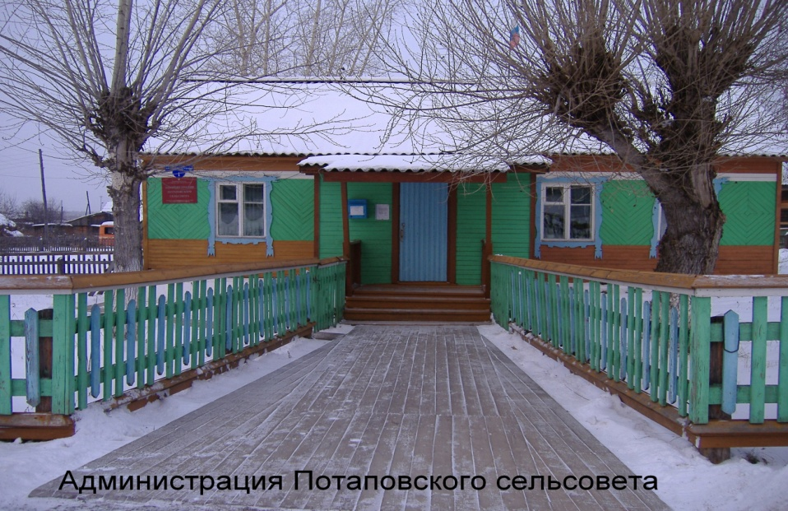

**№ 53 от 23.10.2023г.**

Отпечатано в администрации Потаповского сельсовета на персональном компьютере по адресу: Россия, Красноярский край, Енисейский район, с. Потапово, ул. Административная, 1, тел. 8(39195) 75-2-35. Распространяется бесплатно. Тираж 5 экз. ответственный за выпуск специалист сельсовета по общим вопросам Сербулова Г.Ю.

Описание: край

АДМИНИСТРАЦИЯ ПОТАПОВСКОГО СЕЛЬСОВЕТА

ЕНИСЕЙСКОГО РАЙОНА КРАСНОЯРСКОГО КРАЯ

**ПОСТАНОВЛЕНИЕ**

23.10.2023 с. Потапово № 50-п

О внесении изменений в постановление Потаповского сельсовета от 21.12.2020 № 47-п «Об утверждении Порядка принятия решений о признании безнадежной к взысканию задолженности по платежам в бюджет Потаповского сельсовета»

В соответствии с Федеральным Законом от 07.04.2020 № 114-ФЗ статьи 47.2 Бюджетного кодекса Российской Федерации, постановлением Правительства РФ от 02.07.2020 № 975, руководствуясь Уставом Потаповского сельсовета Енисейского района Красноярского края ПОСТАНОВЛЯЕТ:

1. Внести в постановление Потаповского сельсовета от 21.12.2020

№ 47-п «Об утверждении Порядка принятия решений о признании безнадежной к взысканию задолженности по платежам в бюджет Потаповского сельсовета» следующие изменения:

1.1. В пункт 2 Порядка:

Подпункт б) дополнить следующим содержанием:

«признания банкротом гражданина, не являющегося индивидуальным предпринимателем, в соответствии с Федеральным законом от 26 октября 2002 года N 127-ФЗ "О несостоятельности (банкротстве)" - в части задолженности по платежам в бюджет, не погашенной после завершения расчетов с кредиторами в соответствии с указанным Федеральным законом»;

Пункт 3 изложить в следующей редакции:

«Документы, подтверждающие случаи признания безнадежной к взысканию задолженности по платежам в бюджеты бюджетной системы Российской Федерации, в том числе:

документ, свидетельствующий о смерти физического лица - плательщика платежей в бюджет или подтверждающий факт объявления его умершим;

судебный акт о завершении конкурсного производства или завершении реализации имущества гражданина - плательщика платежей в бюджет, являвшегося индивидуальным предпринимателем, а также документ, содержащий сведения из Единого государственного реестра индивидуальных предпринимателей о прекращении физическим лицом - плательщиком платежей в бюджет деятельности в качестве индивидуального предпринимателя в связи с принятием судебного акта о признании его несостоятельным (банкротом);

судебный акт о завершении конкурсного производства или завершении реализации имущества гражданина - плательщика платежей в бюджет;

документ, содержащий сведения из Единого государственного реестра юридических лиц о прекращении деятельности в связи с ликвидацией организации - плательщика платежей в бюджет;

документ, содержащий сведения из Единого государственного реестра юридических лиц об исключении юридического лица - плательщика платежей в бюджет из указанного реестра по решению регистрирующего органа;

акт об амнистии или о помиловании в отношении осужденных к наказанию в виде штрафа или судебный акт, в соответствии с которым администратор доходов бюджета утрачивает возможность взыскания задолженности по платежам в бюджет;

постановление судебного пристава-исполнителя об окончании исполнительного производства в связи с возвращением взыскателю исполнительного документа по основанию, предусмотренному пунктом 3 или 4 части 1 статьи 46 Федерального закона "Об исполнительном производстве";

судебный акт о возвращении заявления о признании должника несостоятельным (банкротом) или прекращении производства по делу о банкротстве в связи с отсутствием средств, достаточных для возмещения судебных расходов на проведение процедур, применяемых в деле о банкротстве;

постановление о прекращении исполнения постановления о назначении административного наказания».

2. Контроль за исполнением настоящего постановления возложить на главу Потаповского сельсовета В.К. Зиброву.

3. Постановление вступает в силу в день, следующий за днем его официального опубликования (обнародованию) в информационном печатном издании «Потаповский вестник», и подлежит размещению на официальном сайте Потаповского сельсовета.

Глава

Потаповского сельсовета В.К. Зиброва

**Правила электробезопасности в повседневной жизни**  
Коварная особенность электроэнергии заключается в том, что она невидима, не имеет запаха, цвета, и обнаружить ее человек не может, так как для этого у него нет соответствующих органов чувств.  
Электрический ток поражает внезапно, когда человек оказывается включенным в цепь прохождения тока. Опасная ситуация возникает тогда, когда он, с одной стороны, касается неисправной изоляции или металлического предмета, оказавшегося случайно под напряжением, а с другой – земли, труб центрального отопления и других заземленных предметов.  
Ниже приведены правила, повседневное соблюдение которых поможет не только предотвратить несчастный случай, но и явится хорошей профилактикой пожара в вашем доме.  
Основные правила безопасного обращения с электрической энергией.  
1. Неукоснительно соблюдайте порядок включения электроприбора в сеть: шнур сначала подключайте к прибору, а затем к сети. Отключение прибора производится в обратном порядке.  
2. Не вставляйте штепсельную вилку в розетку мокрыми руками.  
3. Предостережение для любителей музыки: никогда не ставьте включенную в сеть электроаппаратуру на край ванны с водой или в непосредственной близости от нее, чтобы не подвергать себя смертельной опасности.  
4. Когда моете холодильник, другие электробытовые приборы, меняете лампочку или предохранитель убедитесь в том, что они отключены от электропитания.  
5. Не прикасайтесь к нагреваемой воде и сосуду (если он металлический) при включенном в сеть электронагревателе.  
6. Не пользуйтесь электроприборами с поврежденной изоляцией.  
7. Не вынимайте вилку из розетки, потянув ее за шнур (он может оборваться, оголив провода, находящиеся под напряжением). Не ремонтируйте вилки электроприборов с помощью изоленты, меняйте их сразу, если они вышли из строя.  
8. Не пользуйтесь электроутюгом, плиткой, чайником, паяльником без специальных негорючих подставок.  
9. Не пользуйтесь предназначенными для помещений электробытовыми приборами (чайник, утюг, настольная лампа и др.) в других местах, где нет пола, не проводящего электрический ток. (Земляной пол может стать причиной электротравмы.).  
10. Не включайте в розетку более трех электроприборов. В случае подключения мощных энергопотребителей (электрический чайник, тостер, утюг) старайтесь не использовать их одновременно.  
11. Не оставляйте без присмотра включенные в сеть электронагревательные приборы.  
12. Не используйте бумагу или ткань в качестве экрана или абажура электролампочки.  
13. Не пытайтесь починить перегоревшие пробки с помощью самодельного «жучка».  
14. Уходя из дома, выключайте свет и электроприборы.  
  
✅Ваша безопасность - ваша ответственность!  
  
